**Классный час на тему:**

**«Мы выбираем здоровье!»**

**8 класс**

**Кл. руководитель: Винникова Светлана Владимировна.**

**Цель:** поздравить учащихся с началом учебного года, раскрыть тему года «Здоровье», проверить усвоенную информацию предыдущего года.

**Оборудование**: заготовка пазла, готовые цепочки слов, иллюстрации, тест на парту.

**Ход классного часа.**

**Учитель:** 1 сентября – праздник более чем для 45 тысяч учеников Липецка. Встречи, впечатления, улыбки на лице и в душе. Но не стоит забывать, что начинается учебная пора и организм, отдохнувший за лето, испытывает стресс и большие нагрузки. Меняется режим, возрастаем умственная нагрузка.

Антон Павлович Чехов сказал: «В человеке должно быть всё прекрасно: и лицо, и одежда, и душа, и мысли». Это высказывание, наверное, и определяет, что понимается под гармоничной личностью. Гармоничный человек - это человек, который прекрасно развит физически, имеет широкий кругозор, а также нравственные принципы.

Давайте разберем эту крылатую фразу более подробно.

***Лицо*** – передняя часть головы, лицо – личность, портрет. Красивое лицо – здоровое лицо. Что влияет на красоту лица? …. Правильное питание.

**Ученик: (рассказывает стихотворение)**

**«Человеку нужно есть».**

Человеку нужно есть,

Чтобы встать и чтобы сесть,

Чтобы прыгать, кувыркаться,

Песни петь, дружить, смеяться,

Чтоб расти и развиваться

И при этом не болеть.

Нужно правильно питаться

С самых юных лет уметь.

Подведем теперь итог:

Чтоб расти – нужен белок.

Для защиты и тепла

Жир природа создала.

Как будильник без завода

Не пойдет ни тик, ни так,

Так и мы без углеводов

Не обходимся никак.

Витамины – просто чудо!

Сколько радости несут:

Все болезни и простуды

Перед нами отвернут.

Вот поэтому всегда

Для нашего здоровья

Полноценная еда –

Важнейшее условие.

**Учитель:** Предлагаю цепочку продуктов питания. Определите какие из них относятся к вредным, какие к полезным (слова на доске, один учение определяет продукты по колонкам и мотивирует свой выбор).ЯБЛОКИ-ЛУК-ОРЕХИ-ГАЗИРОВАННЫЕ НАПИТКИ-РЫБА-МОЛОКО-КОНСЕРВЫ-МЯСО-МЕД-МАРГАРИН-МАСЛО-ЗЛАКИ.

ДЛЯ КРАСОТЫ ЛИЦА- ЕШЬ ПРОДУКТЫ ПРАВИЛЬНЫЕ!

Продолжая тему лица, предлагаю собрать пазл.

[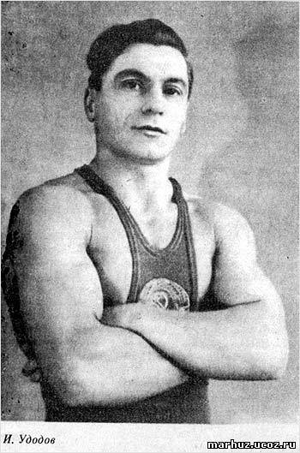](http://marhuz.ucoz.ru/_fr/1/7790370.jpg)Юрий Петрович Власов

**Ученик :** Человека с сильным красивым и здоровым лицом можно привести великого спортсмена – Юрия Петровича Власова. Это уникальный человек. По образованию – военный инженер, чемпион и рекордсмен мира и Олимпийских игр по тяжёлой атлетике, литератор и историк, политик – депутат Государственной думы. Он был одним из самых великих богатырей за всю историю планеты. Юрий Никулин так сказал о Власове: «Юрий Власов – чистый, без допинга. На мой взгляд, это эталон олимпийского чемпиона – спортсмена, интеллигента, гражданина». В 1960 году, на открытии Олимпиады в Риме ему было доверено идти впереди нашей команды и нести знамя. Впервые в истории Олимпийских игр человек пронёс развевающийся на ветру флаг своей страны в одной руке! Его рекорд на этой олимпиаде потряс весь мир. После римского триумфа советского штангиста шведская газета писала: «Власов молод, гармонически сложен, чертовски силён и к тому же блещет интеллектом. Власов – это сенсация из сенсаций. Его выступление было настолько потрясающим, настолько сказочно-необыкновенным, что с ним не может сравниться ни одно событие в истории олимпийских игр». После ухода из большого спорта, установив 31-й мировой рекорд, Власов стал литератором. Первая книга Власова «Себя преодолеть» была встречена на «ура». В этой книге он рассказывает о своей спортивной жизни, о многих проблемах большого спорта.

Учитель: Вернемся к словам А.П. Чехова, второе слово одежда. «По одежке встречаю…» в школе также встречают по одежке. Выбери правильную одежду для различных случаев. Одежда и случаи представлены на доске (один ученик соотносит иллюстрации, поясняя свой выбор).

ШКОЛА – ЗАНЯТИЕ СПОРТОМ – ВСТРЕЧА С ДРУЗЬЯМИ- ОДЕЖДА ДЛЯ ПРОГУЛОК-ОДЕЖДА ДЛЯ ДОМА

[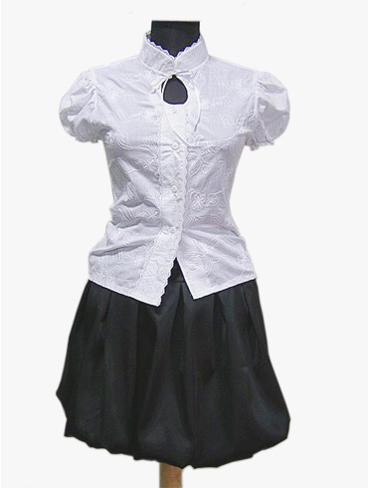](http://little-feya.org.ua/wp-content/gallery/schoolmaneken2007/scool-maneken-2007-2.jpg)**[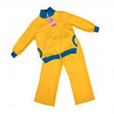](http://images.yandex.ru/yandsearch?rpt=simage&img_url=media.nn.ru/data/ufiles/4/1/12/68/1126812.1193-16.jpg&ed=1&text=%D1%81%D0%BF%D0%BE%D1%80%D1%82%D0%B8%D0%B2%D0%BD%D0%B0%D1%8F%20%D0%BE%D0%B4%D0%B5%D0%B6%D0%B4%D0%B0&p=28)**[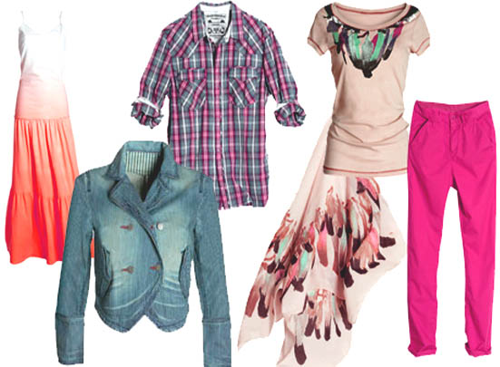](http://www.ganhoescastroverde.com/wp-content/uploads/2009/10/organic-cotton-clothing.jpg)[](http://alenmark-shop.narod.ru/photo313.jpg)

Учитель: Вновь вернемся к слова А.П. Чехова – душа и мысли. «В здоровом теле – здоровый дух», а главное чтобы мысли были всегда «свежими». Предлагаю вам помыслить и определить состояние души.

**Анкета «Здорово ли ваши тело и душа?»**

*На каждый вопрос нужно выбрать один вариант ответа.*

1. Как часто вы занимаетесь физическими упражнениями?  
   а) четыре раза в неделю  
   б) два-три раза в неделю  
   в) один раз в неделю  
   г) иногда
2. Много ли вы ходите пешком за один день?  
   а) очень много  
   б) много  
   в) не очень много  
   г) мало

2. Отправляясь в школу или в секцию, вы:  
а) идёте пешком  
б) часть - идёте пешком, часть – используя транспорт  
в) всегда используете транспорт

г)хотелось бы никуда не ходить

1. Если перед вами выбор: идти по лестнице или использовать лифт, вы  
   а) поднимаетесь всегда по лестнице  
   б) поднимаетесь по лестнице, если нет груза  
   в) иногда пользуетесь лестницей  
   г) всегда пользуетесь лифтом
2. По выходным дням вы  
   а) несколько часов помогаю по дому или в саду  
   б) целый день в движении, но без физического труда  
   в) совершаете несколько коротких прогулок  
   г) читаете и смотрите телевизор

За ответ «а» - получаете 4 очка, «б» - 3 очка, «в» - 2, «г» - 1

**Подведение итогов:**

Если вы набрали 8-13 баллов, то вы ленивы и вам необходимо заняться физическими упражнениями в вашем теле душа и мысли ленивые;

Если вы набрали 14-17 баллов, то ваша двигательная активность на среднем уровне;

Если вы набрали 18 баллов и более, то ваша двигательная активность в норме, душа и мысли прекрасны и активны. Поздравляю!

Я думаю, что каждый из вас сделает свой выбор.